ELEARNINGOVÝ KURZ – WEBOVÉ TECHNOLóGIE

Patrik Voštinár
Abstrakt
Internet je v súčasnosti neodmysliteľnou súčasťou každodenného života nielen mladých ľudí. Ľudia používajú internet v škole, v práci, vo voľnom čase. Tento trend bude pokračovať a preto je nevyhnutné sa mu prispôsobiť dostatočnými znalosťami práce na internete. Používať internet bez problémov dokážu už žiaci na základných školách. Firemné prostredie si však vyžaduje nielen ovládanie práce na internete, ale aj pokročilejšiu prácu na internete ako je napr. spravovanie, prípadne tvorba webových stránok. Možné riešenie tohto problému predstavuje efektívne začlenenie moderných technológií do vyučovacieho procesu programovania webových stránok. Príspevok sa zameriava na tvorbu učebných materiálov pre vyučovanie programovania webových stránok pomocou jazyka HTML a CSS štýlov.
Kľúčové slová
elearning, lms moodle, webové technológie, html, css, tvorba stránok
- Úvod
Tvorba webových stránok prešlo od vzniku internetu veľkými zmenami. Pribudli nové jazyky (a nové knižnice) na tvorbu stránok, pôvodná verzia jazyka HTML sa vylepšila, zdokonalili a zrýchlili sa aj webové prehliadače. V minulosti sme mohli prehliadať stránky na internete iba z desktopových počítačov a notebookov. V súčasnosti však už bežne používame na prehliadanie stránok mobilné telefóny, tablety. Nie je nič nezvyčajné, že prehliadať stránky môžeme dokonca už aj na vstavaných obrazovkách v dopravných prostriedkoch ako sú autobusy, vlaky a osobné automobily.
V súčasnej dobe moderných technológií neočakávame, že by sa tento trend mal zastaviť. Z tohto dôvodu je nevyhnutné, aby sme mali dostatok odborníkov, ktorý budú vedieť vytvárať hardvér aj softvér do takýchto zariadení. Jednou z možností je tvorba kurzov pre vyučovanie programovania webových stránok.
- Informácie o kurze Webové technológie
E-learningový kurz Webové technológie obsahuje učebný materiál pre vyučovanie tvorby webových stránok na Katedre informatiky na Fakulte prírodných vied Univerzity Mateja Bela v Banskej Bystrici. Predmet, na ktorom sa kurz používa má identický názov ako kurz Webové technológie a je povinný pre študentov prvého ročníka bakalárskeho štúdia v odbore aplikovaná informatika a učiteľstvo informatiky. Kurz je však možné absolvovať aj pre verejnosť, ktorá sa chce naučiť vytvárať webové stránky.
E-learningový kurz sa nachádza v systéme LMS Moodle a je voľne dostupný na internetovej adrese: https://lms.umb.sk/course/view.php?id=2044.
Moodle je open source produkt, ktorý je voľne šíriteľný, bezplatný, ale tiež chránený autorským právom (Drlík a kol, 2013).
Veľkou výhodou tohto systému je možnosť zobraziť a upraviť zdrojový kód pri vytváraní e-lekcie s názvom Prednáška. Táto možnosť nám umožňuje vytvoriť interaktívnu prednášku pre vyučovanie programovania webových stránok.
- Štruktúra kurzu
Kurz Webové technológie je rozdelený do štyroch častí (obr. 1).
Informačná časť obsahuje všeobecné informácie o kurze. Nachádza sa tu fórum noviniek, učebný text, odporúčaná literatúra, odporúčané nástroje, podmienky potrebné na ukončenie kurzu, informačný list predmetu Webové technológie 1.

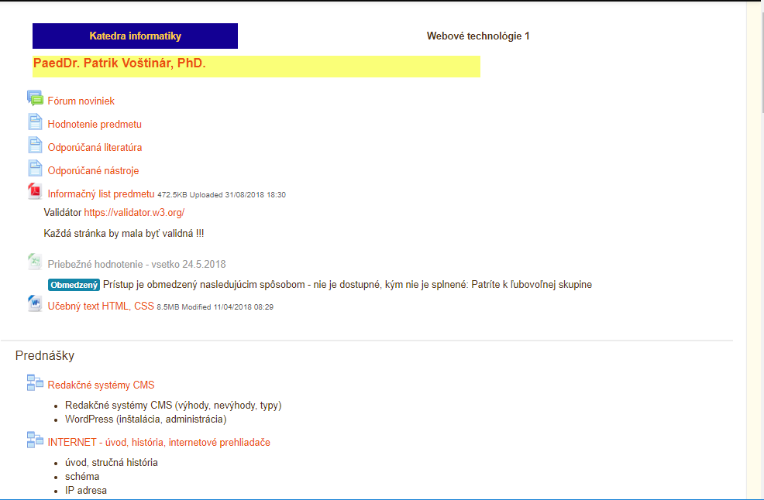
Obr. 1: Informačná časť kurzu
Druhá časť – elektronické prednášky obsahuje e-lekcie z dvanástych tematických častí z tvorby webových stránok (obr. 2). Za každou e-lekciou sa nachádza test, pomocou ktorého si študent overí ako zvládol učivo. Výsledok tohto testu nie je zaradený do záverečného hodnotenia a je možné ho opakovať. Takýto test je určený pre študenta, aby si overil úroveň svojej prípravy.
Obr. 2: E-lekcie
Tretia časť obsahuje seminárne cvičenia a úlohy (obr. 3), ktoré riešia študenti po absolvovaní prednášky z danej témy na cvičeniach, prípadne ako samostatnú prácu na doma.
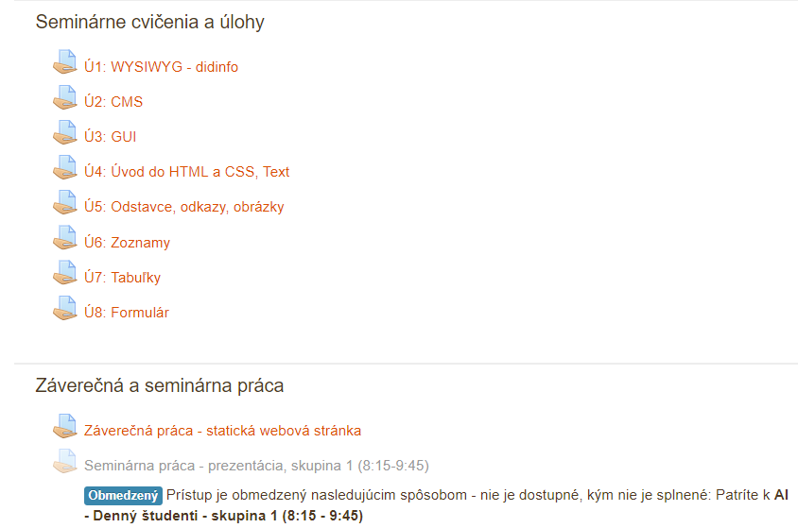
Obr. 3: Seminárne cvičenia a úlohy v kurze
Štvrtá časť je určená k odovzdaniu zdrojových kódov záverečnej finálnej stránky a k odovzdaniu materiálov – prezentácie a ďalších materiálov na zvolenú tému z oblasti tvorby webových stránok (obr. 3).
  - Ukážka e-lekcie
Pri tvorbe e-lekcií sme mali na zreteli predovšetkým zásadu primeranosti a názornosti. Náš e-learningový kurz obsahuje veľké množstvo interaktívnych prvkov, ktoré sme vytvorili v e-lekciách pomocou značkovacieho jazyka HTML, CSS štýlov a skriptovacieho jazyka JavaScript.
V závere kapitoly 2 sme spomenuli možnosť zasahovať do zdrojového kódu pri vytváraní prednášky. Vďaka tejto funkcionalite sme vytvorili interaktívne ukážky príkladov na zdrojové kódy vyučovania jazyka HTML a CSS štýlov. V rámiku na obrázku 4 sa nachádza naľavo textový editor, ktorý môžu študenti upravovať pridávaním, alebo odstraňovaním nových značiek, atribútov, alebo textu. Po stlačení tlačidla Spusti sa načíta zdrojový kód v textovom editor a výsledok sa zobrazí v okne napravo od textového editora.

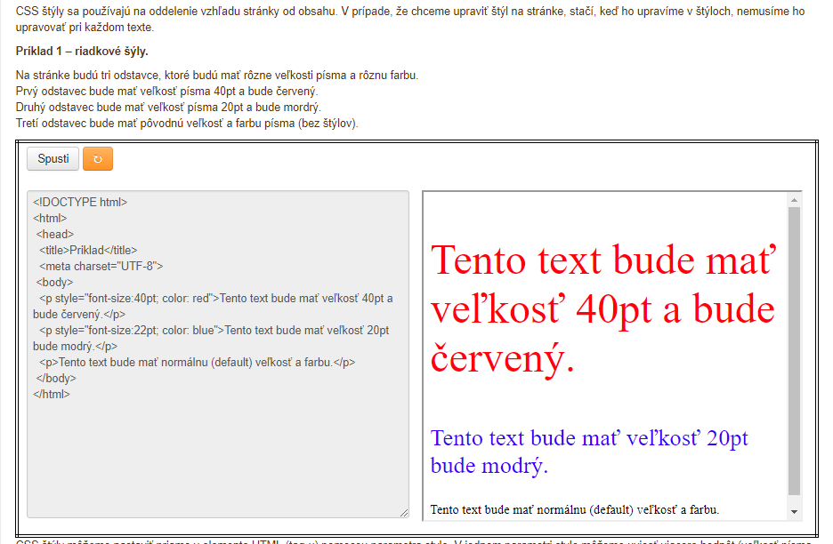
Obr. 4: Interaktívny textový editor v e-lekcii
  - Seminárne cvičenia a úlohy na samostatnú prácu
Náš kurz obsahuje ešte seminárne cvičenia a úlohy na samostatnú prácu. V tejto časti, študenti programujú úlohy pre tvorbu webových stránok. Po vypracovaní úlohy musia študenti odovzdať riešenia do kurzu. Príklad úlohy je možné vidieť na obr. 3.
Obr. 5: Ukážka úlohy na samostatnú prácu
- Aktivita a komunikácia so študentami
Častá a vhodná komunikácia medzi učiteľom a študentami je nevyhnutná vo vyučovacom procese. Systém Moodle poskytuje viaceré možnosti komunikácie medzi študentami a učiteľom. Učiteľ môže použiť na komunikáciu so študentami diskusné fórum, alebo chat. Ak chce odoslať študent súkromnú správu inému študentovi alebo učiteľovi, môže použiť komponentu Správy (Voštinár, 2017).
V našom kurze sme používali hlavne chat na konzultácie v reálnom čase a dotazník na hlasovanie o termínoch skúšky (pre študentov FPV UMB).
- Záver
V prostredí LMS Moodle sme vytvorili elektronický kurz na podporu vyučovania tvorby webových stránok pomocou značkovacieho jazyka HTML a CSS štýlov. Kurz sme doplnili interaktívnymi príkladmi, ktoré odlišujú náš kurz od iných statických kurzov vyučovania programovania webových stránok. Vytvorený kurz predstavuje vhodnú alternatívu ku klasickej forme výučby, ktorá dokáže zefektívniť vzdelávací proces.
- Poďakovanie
Príspevok bol spracovaný ako súčasť projektu KEGA č. 003UMB-4/2017 „Implementácia blended learningu do prípravy budúcich učiteľov matematiky“ a KEGA č. 009KU-4/2017 „Inovatívne metodiky v predmete informatika v sekundárnom vzdelávaní“.

Literatúra
- DRLÍK, a kol.: 2013. Moodle. 1. vyd. Praha: Computer Press, 2013. 344 s.
ISBN 978–80–251–3759–8.
- VOŠTINÁR, P. Elearningový kurz – Vybrané kapitoly z diskrétnej matematiky. In: Sborník příspěvků ze semináře a soutěže eLearning 2017. Hradec Králové: Gaudeamus, Univerzita Hradec Králové, 2017. s. 44-49.
ISBN 978-80-7435-691-9.

PaedDr. Patrik Voštinár, PhD.

Univerzita Mateja Bela, Fakulta prírodných vied

Tajovského 40, 974 01 Banská Bystrica, Slovenská republika

e-mail: patrik.vostinar@umb.sk

